Встречи с работниками образования и студентами

2 апреля текущего года в школе № 101 города Кызылорда депутат Мажилиса Парламента РК Наталья Васильевна Жумадильдаева провела встречу с преподавателями общеобразовательных грантов.
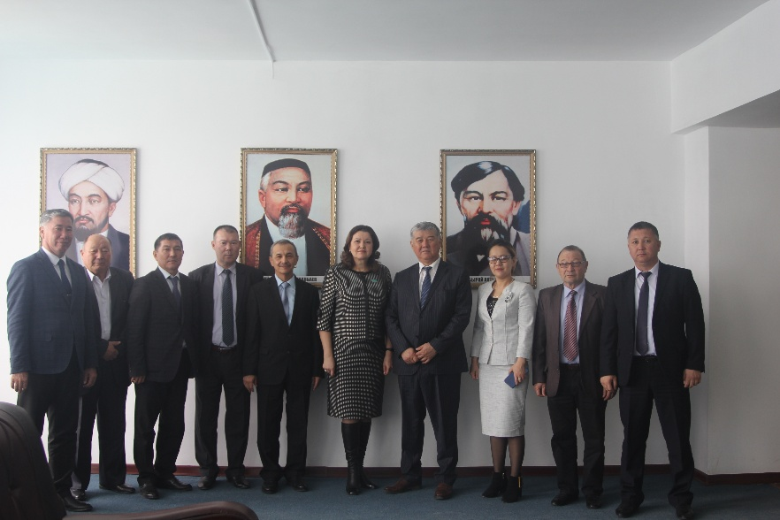
В рамах встречи подняты вопросы аттестации педагогов и поднятия заработной платы. Наталья Жумадильдава высказалась по поводу необходимых критерий по поднятию заработной платы и о государственной политике в сфере поддержки педагогов. Также выслушаны предложения преподавателей о планируемых изменениях и дополнениях в действующие законодательства по реализации пяти социальных инициатив Главы государства.
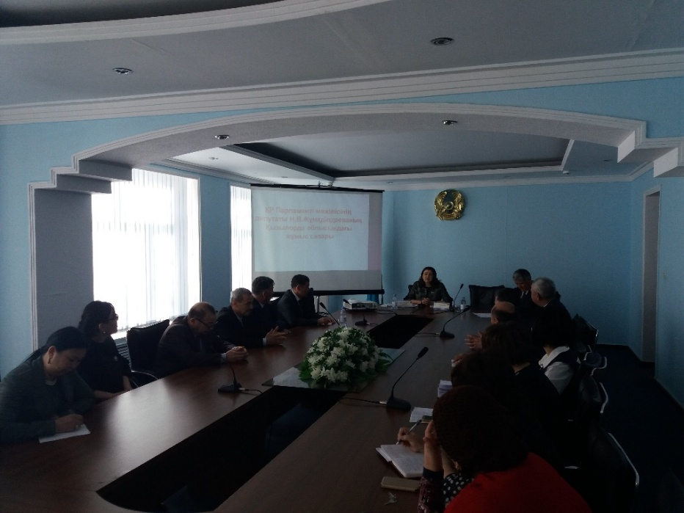
3 апреля Наталья Васильевна посетила Кызылординский аграрно-технический высший колледж имени И. Абдикаримова и встретилась с директорами и преподавателями колледжей. На встрече обсуждены планируемые изменения по продвижению и реализации пяти социальных инициатив Главы государства, вопросы аттестации преподавателей и выслушаны предложения по данным темам.
Также депутат посетила Кызылординский государственный университет имени Коркыт Ата и встретилась с профессорско-преподавательским составом и магистрантами. Модератором данного мероприятия, который проходил в главном учебном корпусе, выступил ректор университета К. Бисенов.
К. Бисенов в своем выступлении отметил проведенные мероприятия по реализации политики Главы государства в сфере образования, также, остановился и на планируемых мероприятиях. В свою очередь Н. Жумадильдаева доложила о ходе работ по реализации пяти социальных инициатив Президента. Из них подробнее остановились по вопросам увеличения количества образовательных грантов и обеспечения студентов общежитием. Также она отметила, что 20 тысяч дополнительно выделяемых грантов в большинстве будут выделятся для таких специальностей как аграрная и ІТ и о том, что, мировая практика показывает, строительство общежития – самый выгодный проект по строительству в целом. Обсуждены вопросы возможности строительства для университета в рамках государственного социального партнерства.
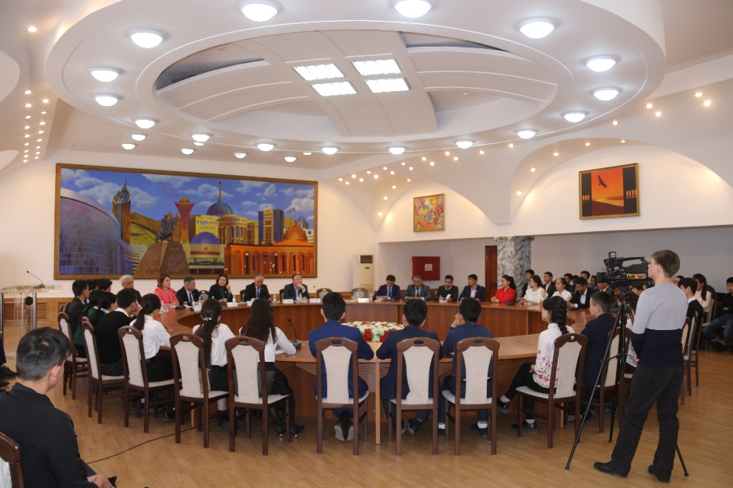
На встрече педагог-ветеран С. Кошкаров в первую очередь поблагодарил Президента за отказ на предложение по расколу нашей области и оказания всяческой поддержки для развития. Также он отметил проблему снижения контингента студентов в регионах и попросил депутата посодействовать решению данного вопроса. Н. Жумадильдаева в своем ответе указала, что сфера образования находится в конкурентной среде и для решения проблемы необходимо повысить привлекательность перед абитуриентами со стороны региональных ВУЗ-ов. Также она отметила что изучить данный вопрос и доведет до логического решения.
Также задан вопрос от руководителя бизнес инкубатора «Бизнесстарт» центр поддержки инновационных идеи» Ж. Оразмаханова по внедрению термина «молодой предприниматель» на законодательном уровне для студентов-предпринимателей. Ж. Оразмаханов выразил благодарность университету за безвозмездную поддержку по обеспечению необходимой техникой и зданием. Н. Жумадильдаева приняла предложение молодого предпринимателя и заверила, что обязательно рассмотрит данный вопрос с специалистами.
А 4 апреля текущего года во Дворце студентов КГУ имени Коркыт Ата депутаты Мажилиса Парламента РК А. Дауренбаев, Н. Жумадильдаева, Ф. Каратаев, Б. Кесебаева и Д. Мынбай встретились с представителями Кызылординской молодежи. До этого парламентарий посетили общежитие КГУ имени Коркыт Ата, где ознакомились с условиями проживания студентов.
Встречи народных избранников с выпускниками школ, студентами, руководителями молодежных организаций проходят ежегодно. На них обсуждаются интересующие молодежь вопросы, озвучиваются интересные предложения по улучшению качества жизни подрастающего поколения.
Как было подчеркнуто на встрече, Президент Нурсултан Назарбаев уделяет особое внимание реализации молодежной политики. Благодаря этому улучшается качество образования, в стране созданы благоприятные условия для трудоустройства молодых специалистов и получения доступного жилья.
Депутаты акцентировали внимание собравшихся на третьем пункте пяти социальных инициатив Главы государства. Для повышения доступности и качества высшего образования будет дополнительно выделено двадцать тысяч грантов. Также до 2022 года будут построены новые студенческие общежития не менее чем на 75 тысяч мест.
Народные избранники отметили, что в плане получения образования и обеспечения обучающихся жильем наша область на хорошем счету, но всегда есть к чему стремиться. Студенты должны активно участвовать в реализации государственной политики и духовной модернизации Казахстана.
Встреча закончилась обменом мнений и ответами на заданные вопросы.

